P3 · MQTT, telemetria i comandament
Sistemes Encastats · Grau en Enginyeria Mecatrònica · UVic-UCC · curs 2026-27
Pau Vila
Repositori: github.com/PauVilaP/Practiques_Git (codi a firmware/p3/p3_sobre_p2/, broker a broker/, flux a flows/p3.json)
1. Arquitectura
L'AtomS3 (node01) publica la temperatura i la humitat del DHT22 al broker Mosquitto del Raspberry. El Node-RED, al mateix Raspberry, s'hi subscriu i ho mostra al dashboard (Dashboard 2.0). En sentit contrari, el dashboard publica la configuració i les ordres, i el node, subscrit, les aplica. Tot passa pel broker.  Els temes són els del P-PRE3, a sota de uvic/se2627/pauvila/node01/: telemetria/temp i /hum, status, status/transmissio, cmd/transmissio, config/periode, config/llindars, ack/<nom> i alarma/<magnitud>. Són retinguts els d'estat i els de configuració. | 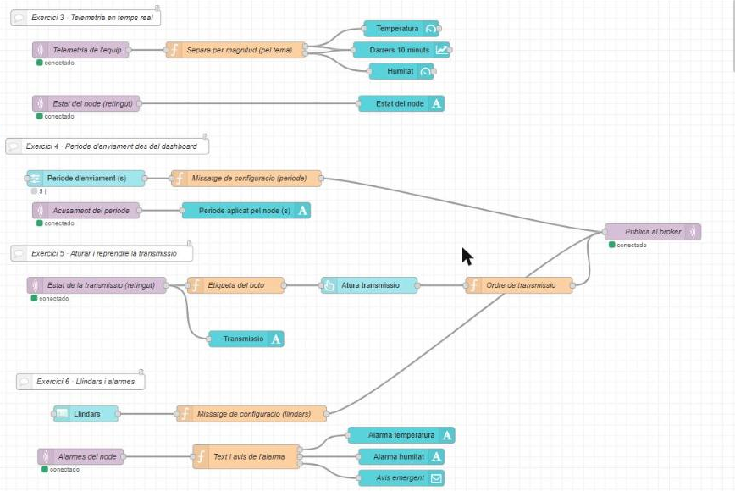  Figura 1. Flux de Node-RED al Raspberry, per exercicis.
2. Broker amb ACL (exercici 1)
Mosquitto 2.0.21 instal·lat amb apt i activat com a servei amb systemctl enable: systemctl status el mostra enabled (arrenca amb el sistema) i active (running). La configuració pròpia és a /etc/mosquitto/conf.d/p3.conf: listener 1883, allow_anonymous false, password_file i acl_file. Els usuaris es van crear amb mosquitto_passwd, i al fitxer només queden els hashes. Els fitxers passwd i acl han de ser de l'usuari mosquitto; si no, el broker no els pot llegir.
– nodered: llegeix i escriu tot uvic/se2627/pauvila/#.
– pau (MQTT Explorer i proves): només llegeix.
– pattern readwrite uvic/se2627/pauvila/%u/#: cada node només pot fer servir la seva branca. Per això l'usuari del node es diu igual que el node.
Proves (figura 2): sense usuari i amb una contrasenya incorrecta el broker rebutja la connexió. node01 publica a la seva branca i pau ho rep. Quan node01 publica a la branca de node02, el broker accepta la connexió però descarta el missatge, i pau no el rep.
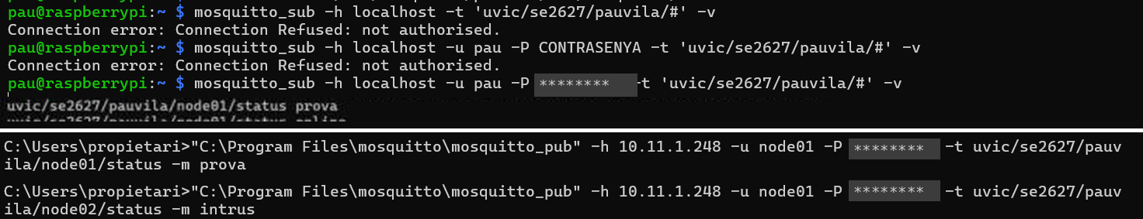
Figura 2. A dalt, al Raspberry: accés anònim i contrasenya incorrecta rebutjats, i pau rep només «prova». A baix, al portàtil: node01 publica a la seva branca i a la de node02.
3. Publicació del node (exercici 2)
El client MQTT és la llibreria PubSubClient. L'identificador de client és pauvila-D19D60, fet amb els tres últims bytes de la MAC: és únic i és el mateix a cada reinici. En connectar-se, el node deixa el testament (status = offline, retingut) i publica status = online, també retingut. La telemetria surt cada 10 s, amb QoS 0 i sense retenir, amb el JSON del P-PRE3: {"valor":26.3,"unitat":"C","ts":1793036409}. El ts és el temps Unix que el node agafa per NTP.
Si es perd la connexió, el node ho torna a provar amb una espera que es dobla cada cop (1, 2, 4… fins a 60 s), sense aturar el loop(). En arrencar abans que la Wi-Fi estigués llesta es veuen dos intents fallits (Error -2) i després la connexió. En desendollar el node, el broker publica offline en nom seu quan passa 1,5 vegades el keepalive de 15 s de PubSubClient sense notícies (uns 22 s com a màxim). En tornar-lo a endollar surt online i la telemetria continua (figura 3).
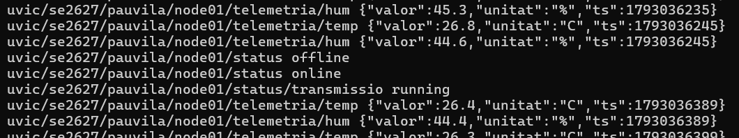
Figura 3. Telemetria vista per l'usuari pau; testament (offline) en desendollar el node i reconnexió.
Incidència: amb el DHT22 mal connectat, les lectures fallaven i el watchdog va reiniciar el node una vegada.
4. Quadre de comandament (exercici 3)
Un sol mqtt in subscrit a uvic/se2627/pauvila/+/telemetria/+ rep les dues magnituds de tots els nodes. Una funció separa el flux a partir del tema, no del contingut: parteix el tema per /, la posició 3 és el node i la 5 la magnitud, i del JSON només n'agafa el valor.  Hi ha dos indicadors, un gràfic dels darrers 10 minuts i l'estat del node, alimentat pel tema retingut status.  Un navegador que obre el dashboard per primer cop (finestra d'incògnit) veu de seguida l'últim valor i el gràfic, que guarda el Node-RED, i l'estat online, que és retingut al broker. Mosquitto no guarda la telemetria. | 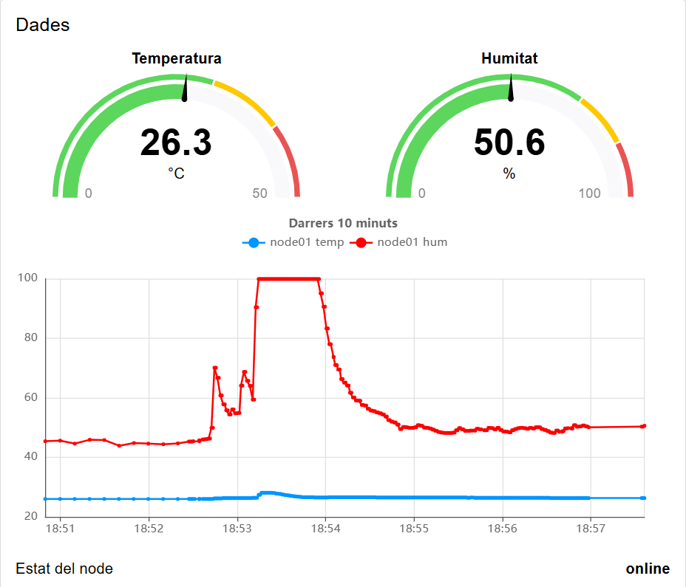  Figura 4. Dashboard: indicadors, gràfic i estat del node.
5. Període d'enviament des del dashboard (exercici 4)
El lliscant (d'1 a 60 s, envia en deixar-lo anar) publica a config/periode, retingut i amb QoS 1: {"id":"c…","parametre":"periode","valor":5}. El format té identificador, paràmetre i valor, i serveix per a altres paràmetres (els llindars fan servir el mateix). El node comprova el tipus (enter) i el rang. Si és vàlid, canvia el període que fa servir la comparació amb millis() del loop(): no cal reiniciar i res no queda bloquejat. Respon a ack/periode amb el període aplicat, o amb ok:false i el motiu. Aquest valor surt al dashboard i a la pantalla.
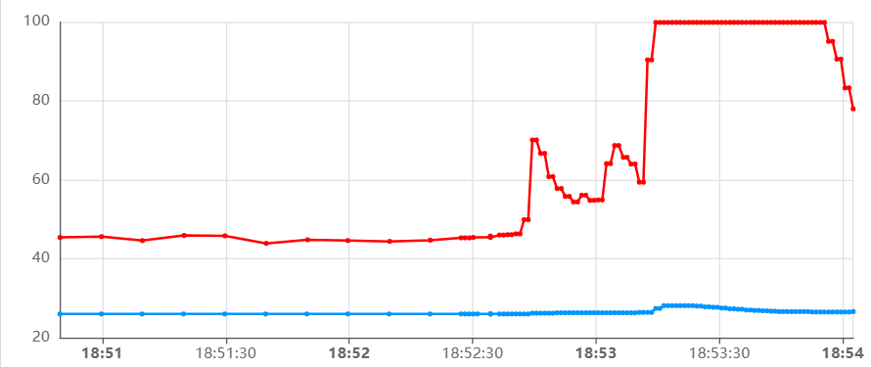 | 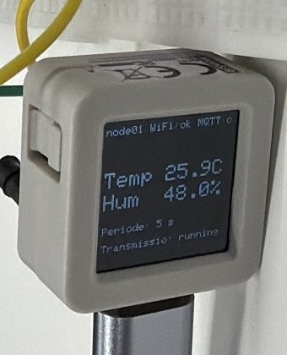
Figura 5. Esquerra: amb 1 s els punts surten més junts. Dreta: després d'un reset, «Periode: 5 s» (retingut).
6. Aturar i reprendre la transmissió (exercici 5)
El botó publica a cmd/transmissio, sense retenir (una ordre vella no s'ha d'executar en reconnectar): {"id":"o…","valor":"atura"} o "repren". La funció tria l'ordre segons l'estat que ha publicat el node, i el text del botó canvia quan arriba aquest estat, no quan es prem.  Aturat, el node deixa d'enviar telemetria però continua connectat i subscrit, i publica status/transmissio = paused, retingut. El gràfic deixa d'avançar (el tram recte de la figura 4), el botó continua responent i el node continua online. | 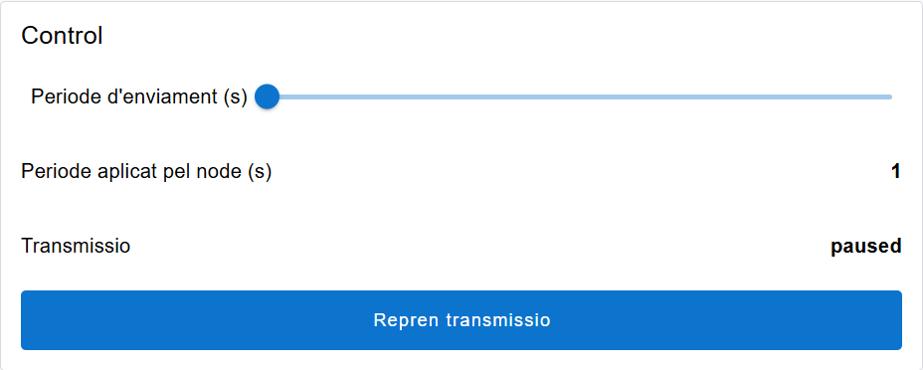  Figura 6. Transmissió aturada: «paused» i el botó per reprendre.
7. Llindars i alarmes a l'M5 (exercici 6)
Un formulari de quatre números publica a config/llindars, retingut: {"tmin":15,"tmax":27,"hmin":20,"hmax":70}. El node compara cada lectura del DHT22 (cada 2 s) amb els llindars. Quan una magnitud surt del rang, posa la pantalla vermella amb «ALERTA» i la magnitud en groc, i publica {"actiu":true,"valor":27.1,…} a alarma/temp. Quan torna dins del rang, treu l'alerta i publica actiu:false. El dashboard té un indicador per magnitud i un avís emergent (figura 7).
Temps entre la lectura fora de rang i l'alerta a la pantalla: 21 ms a les tres proves, mesurat amb millis() al node. Com que el sensor es llegeix cada 2 s, des que el valor real surt del rang poden passar fins a uns 2 s més.
Al grup Alarmes hi ha també un històric amb les 5 últimes alarmes (hora, magnitud, inici o fi i valor), la més nova a dalt. La function les guarda en una llista a la memòria del flux (flow.set) i, quan n'hi ha més de 5, treu la més vella.
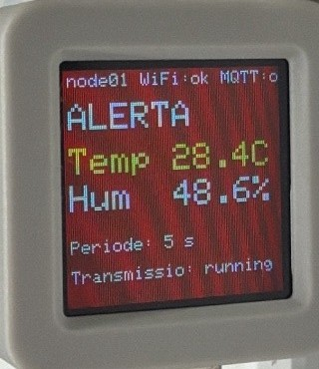 | 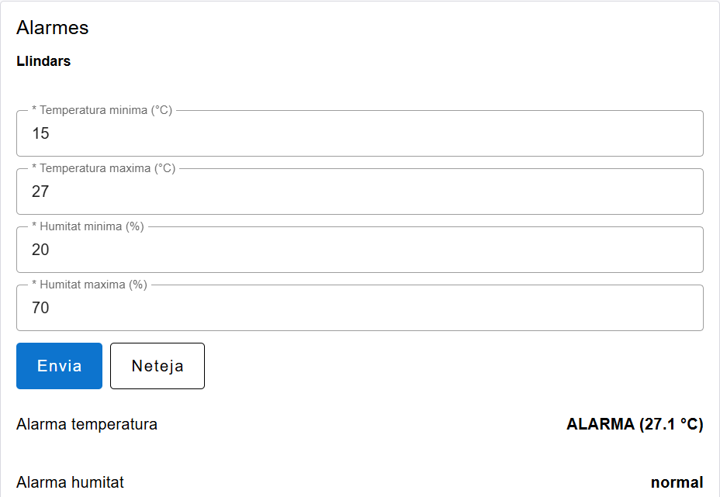
Figura 7. Esquerra: alerta de temperatura a la pantalla (28,4 °C > 27 °C). Dreta: llindars enviats des del dashboard i indicadors d'alarma.
8. Firmware: la P3 a sobre de la P2
El firmware entregat (firmware/p3/p3_sobre_p2/) és el de la P2 ampliat amb la P3, en tres pestanyes: p3_sobre_p2.ino (llibreries, setup() i loop(), que crida p2Loop() i p3Loop()), P2_configuracio.ino (BLE, Wi-Fi, DHT22, LED i pantalla) i P3_mqtt.ino (MQTT). Les línies canviades per encaixar-les porten la marca [P3] o [P2]. La P3 només es connecta al broker quan la P2 és a OPERATIU (ja té IP).
El restabliment de fàbrica (botó premut 5 s) ara es fa amb el botó de l'AtomS3 (M5.BtnA, la pantalla) en lloc del polsador de G6, i només esborra la Wi-Fi: la IP del broker queda a la NVS (ordre sèrie broker <ip>). El programa ocupa 1,33 MB i cal la partició «8M with spiffs (3MB APP)».

